GÉOGRAPHIE – Sujet d’étude : Les dynamiques des périphéries.

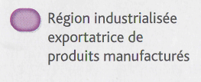
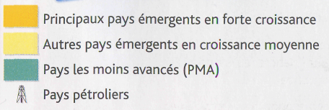
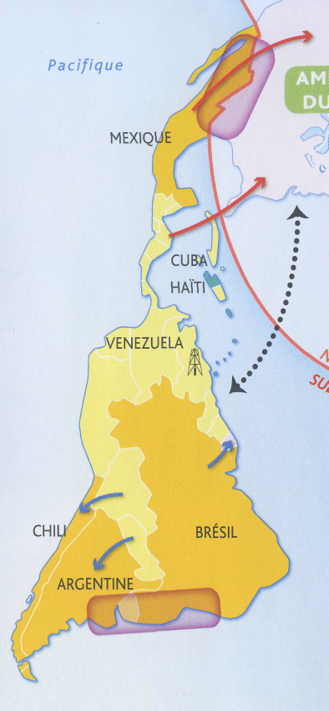

Question 1. (2 points) - Classez Haïti, le Venezuela et le Brésil en fonction de leur intégration dans le système monde. Sur quoi repose le dynamisme du Venezuela ?

Cette révolution en profondeur de l’agriculture brésilienne a commencé il y a une dizaine d’années lorsque le choix fut fait de libéraliser le secteur et de se tourner vers des grands marchés d’exportation avec un modèle performant constitué de grandes exploitations de plusieurs milliers d’hectares, d’une mécanisation poussée et d’une recherche publique de qualité mise au service du secteur privé. A cela, il faut ajouter le faible coût de la main-d’œuvre, le faible prix et la disponibilité des terres.
D’après L. Caramel, Le Monde, 24 mai 2005

La récolte du soja au Brésil
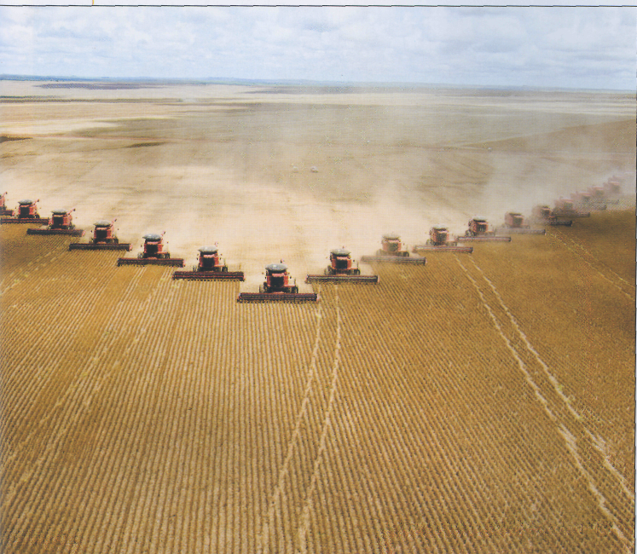

Question 2. (2 points) - Mettre en relation le texte et l’image. Quelles explications de la réussite de l’agriculture brésilienne retrouvez-vous dans la photo ?



Question 3. (4 points) - Sur quel atout principal, d’après l’article, repose le dynamisme du Brésil ? Quelles autres explications sont données ?

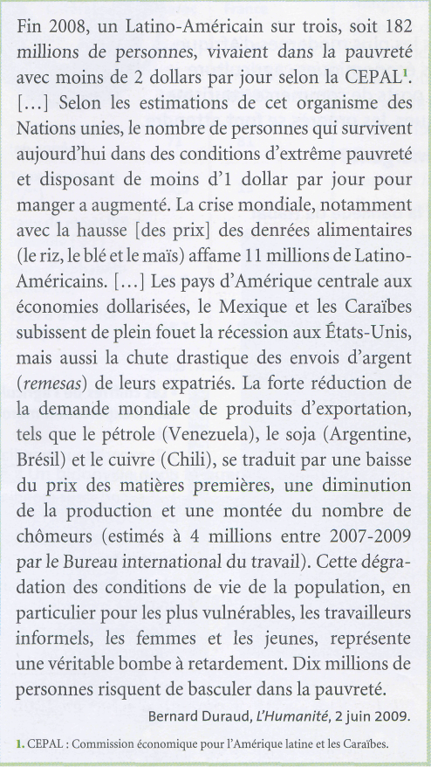

Question 4. (4 points) - Quels sont les effets de la crise sur le Brésil et le Venezuela ?

Question 5. (8 points) – À partir d’exemples pris dans des pays émergents et dans des
pays les moins avancés (PMA), présentez leurs points communs et leurs différences.

Eléments de réponses :

1) Brésil, Venezuela, Haïti / Pétrole
2) grandes exploitations + mécanisation poussée
3) Une population nombreuse productive à condition de la loger, de la nourrir, de l’éduquer / exportation de minerais, de produits agoalimentaires, de biens manufacturés (la construction aéronautique).
4) Réduction de la demande (pétrole pour le Venezuela / soja pour le Brésil). Conséquences économiques et sociales : baisse du prix, diminution de la production, chômage
5) Citez des pays, des continents. Points communs (appartenance au système monde mais intégration imparfaite, appartenance au groupe des pays du Sud). Différences ( donner des exemples d’écarts de développement)

